ИСТОРИЧЕСКАЯ СПРАВКА СУДА

В 1943 году была образована Ульяновская область и создано Министерство Юстиции РСФСР при Ульяновском Облисполкоме с подчинением непосредственно Министерству юстиции РСФСР. Управление Министерства юстиции по Ульяновской области осуществляло контроль за правильностью рассмотрения уголовных, гражданских дел, исполнением решений народными судьями области.
Народные суды Ульяновской области были созданы одновременно с созданием Ульяновской области.
Решением Ульяновского Облисполкома от 27 октября 1943 года установлена сеть судов в Ульяновской области на 1944 год. Она состояла из 38 судов, в том числе 7 участков по городу Ульяновску, было открыто финансирование двадцати шести участков области.
Одновременно был образован районный народный суд - участок № 1 Ишеевского района Ульяновской области. Народный суд являлся низовым и основным звеном судебной системы первой инстанции по рассмотрению большинства гражданских и уголовных дел, обеспечивал исполнение судебных решений.
В Ишеевском районе было создано 2 судебных участка - один располагался в селе Ишеевка, другой в селе Сельди.
Судебный участок Ульяновского района находился в селе Большие Ключищи, куда в 1944 году был переведен из города Ульяновска, а позже - в р.п. Новоульяновск.
4 августа 1956 года Указом Президиума Верховного Совета РСФСР Управление Министерства Юстиции Ульяновской области упразднено, функции его переданы Ульяновскому областному суду.
В соответствии с решением Ишеевского исполкома Районного Совета депутатов Трудящихся с 1 января 1957 года районный народный суд - участок № 1 Ишеевского района - переименован в участок № 1 Ульяновского района, который существовал до 1961 года.
12 февраля 1957 года было принято Положение о Верховном суде СССР, которым упразднялась система участковых судов и был осуществлен переход к системе районных и городских судов. Ульяновский областной суд стал осуществлять руководство деятельности и финансирования районных народных судов, контролировать их деятельность.
Изменения в сети районных народных судов происходили параллельно с изменениями в административно-территориальном делении города Ульяновска.
С 1 января 1961 года участок № 1 Ульяновского района переименован в народный суд Ульяновского района Ульяновской области.
11 мая 1967 года Указом Президиума Верховного Совета РСФСР рабочий поселок Новоульяновск был преобразован в город Новоульяновск Ульяновского района. Таким образом, районный народный суд р.п. Новоульяновск стал именоваться районным народным судом г. Новоульяновска Ульяновского района.
30 июля 1970 года Постановлением ЦК КПСС и Совета Министров СССР «О мерах по улучшению работы судебных и прокурорских органов» было образовано союзно - республиканское Министерство юстиции СССР, на которое было возложено организационное руководство судами. Руководство районными судами области было возложено на Отдел юстиции Ульяновского облисполкома.
Совместным решением ЭПК архивного отдела Ульяновского облисполкома и ЦЭК отдела юстиции Ульяновского облисполкома от 1 июля 1988 года районные народные суды г. Ульяновска и области включены в список учреждений систем Министерства Юстиции РСФСР - источников комплектования государственного архива Ульяновской области по форме повидового выборочного приема. В соответствии с этим решением на государственное хранение передавались копии частных определений по гражданским и уголовным делам.
В соответствии с законом РФ «О статусе судей» от 26 июля 1992 года судьи стали не избираться, а назначаться на должность. В связи с этим, «районные народные суды» стали именоваться «районными судами».
Возглавляет районный суд председатель. Основной функцией суда является осуществление правосудия.

Первым председателем суда был Коптелов Николай Федорович.
С января 1961 года работал судьей народного суда первого участка в р.п. Ишеевка. С декабря 1970 года до последних дней жизни Коптелов Н.Ф. был председателем Ульяновского районного народного суда.
Более десяти лет подряд Коптелов Н.Ф. избирался секретарем первичной партии организации суда и прокуратуры района.

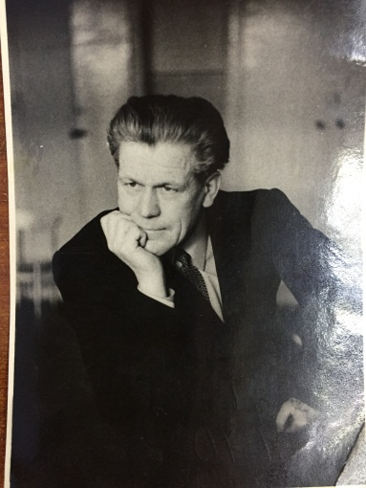
Вся жизнь этого человека, опытного юриста, преданного делу партии и советского народа, коммуниста была отдана служению Родине и ее народу.
Н.Ф. Коптелов награжден медалью «За доблестный труд», умер 18 апреля 1981 года.

Изначально здание суда располагалось в небольшом одноэтажном деревянном строении с печным отоплением по адресу: р.п. Ишеевка ул. Ленина д. 45.
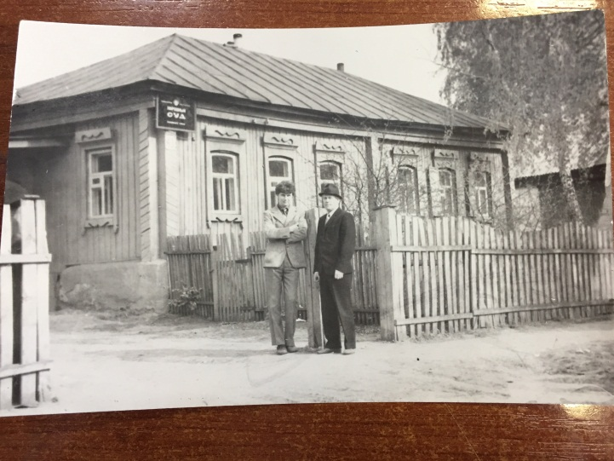
( На фото первый председатель суда Коптелов Н.Ф. и народный судья Шаламов О.В.)

Строительство нового здания суда по ул. Ленина д. 57 р.п. Ишеевка началось при первом председателе суда Коптелове Н.Ф., а закончилось в 1982 г. (при Шаламове О.В.). В настоящее время суд располагается в капитально отремонтированном типовом кирпичном двухэтажном здании.

Вторым в истории председателем суда стал Шаламов Олег Владимирович, назначен председателем Ульяновского районного народного суда 10 января 1981 года.

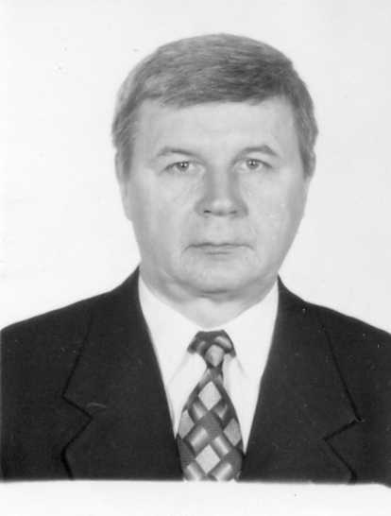
24 июня 1982 года был освобожден от занимаемой должности в связи с истечением срока полномочий и переходом на другую работу.

С 1982 г. по 1986 г. должность председателя суда занимал Ямщиков Валерий Владимирович

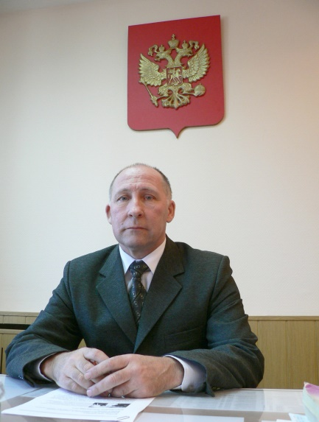

В период с 1987 г. по 2002 г. был председателем суда Мишанин Евгений Николаевич.

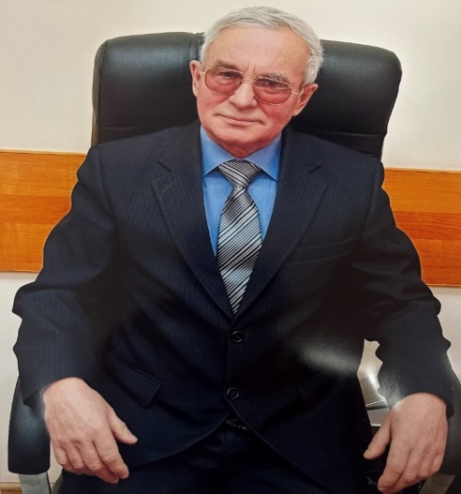

До 1998 года изменения в структуре, функциях и подчинении Ульяновского районного суда не происходили.

В 1998 году, во исполнение абзаца 3 пункта 1 статьи 21 Федерального Закона от 8 января 1998 года № 7 ФЗ «О судебном департаменте при Верховном Суде Российской Федерации» и приказа Министерства юстиции Российской Федерации и Судебного департамента при Верховном Суде Российской Федерации от 5 июня 1998 года № 65-15 функции по организационному и материально финансовому обеспечению перешли от Управления юстиции Ульяновской области к Управлению Судебного Департамента при ВС РФ в Ульяновской области.

На основании Указа Президента РФ от 03 сентября 1997 года № 981 «Об утверждении перечней государственных должностей федеральной государственной службы» с 01 октября 1998 года в суде были введены следующие государственные должности: главный специалист делопроизводства (р.п. Ишеевка) - 1, ведущий специалист делопроизводства (г. Новоульяновск) - 1, секретари судебного заседания (р.п. Ишеевка) - 4 и (г.Новоульяновск) – 2 и секретари суда по одной единицы в каждое здание суда. Постепенно штат суда увеличивался и изменялся.

В 2000 году произошли изменения в структуре суда и кадровом подборе. В плане осуществления судебной реформы был введен институт администраторов судов. На основании приказа по Судебному департаменту № СД-ВВ/36 от 14 января 2000 года проводились организационные меры по подбору кадров администраторов.
Должность администратора Ульяновского районного суда введена с 8 февраля 2000 года (приказ начальника Управления Судебного департамента при ВС РФ в Ульяновской области № 18-к от 9 февраля 2000года).

С 2002 г. по 2012 г. должность председателя суда занимала Розанова Любовь Константиновна.



13 мая 2009 года вступил в законную силу Федеральный закон Российской Федерации от 8 апреля 2008г. № 44-ФЗ «Об упразднении некоторых судов Ульяновской области», и Цильнинский районный суд Ульяновской области упразднился.

Упраздненный Цильнинский районный народный суд отправлял правосудие с 3 ноября 1965 г. До 1981 года районный народный суд был односоставным, с 1981 года он стал двухсоставным. Ранее первоначально здание суда с. Большое Нагаткино располагалось в доме раскулаченного крестьянина, а затем – в специально построенном здании. С 9 января 1991 г. под суд было выделено здание бывшего РК КПСС.
С 26 июня 1992 года Цильнинский районный народный суд стал именоваться «Цильнинским районным судом».
С 2004 года Цильнинский районный суд стал трехсоставным.
На основании приказа Судебного департамента при Верховном Суде Российской Федерации от 20 марта 2009г. № 49 «О перераспределении численности районных судов в связи с упразднением некоторых районных судов Ульяновской области», ведение вопросов по осуществлению правосудия в Цильнинском районе было передано в юрисдикцию Ульяновского районного суда Ульяновской области, в состав которого после реорганизации, вошел Цильнинский районный суд.
Таким образом, с 13 мая 2009 года Ульяновский районный суд Ульяновской области осуществляет свою деятельность по отправлению правосудия на территории трех муниципальных образований: МО «Ульяновский район», МО «г. Новоульяновск», МО «Цильнинский район».
В связи с изменениями в структуре судов с 2009 г. Ульяновский районный суд стал одним из крупнейших районных судов Ульяновской области.

В период с 2012 по 2021 год Ульяновский районный суд Ульяновской области возглавлял председатель суда - Булычев Андрей Рудольфович.

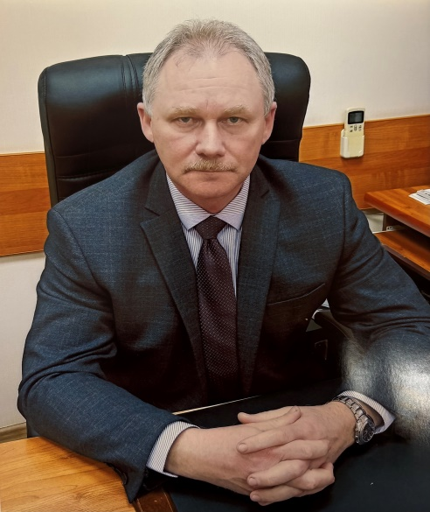

С 2022 года по настоящее время председателем Ульяновского районного суда Ульяновской области назначен Шабров Александр Павлович.

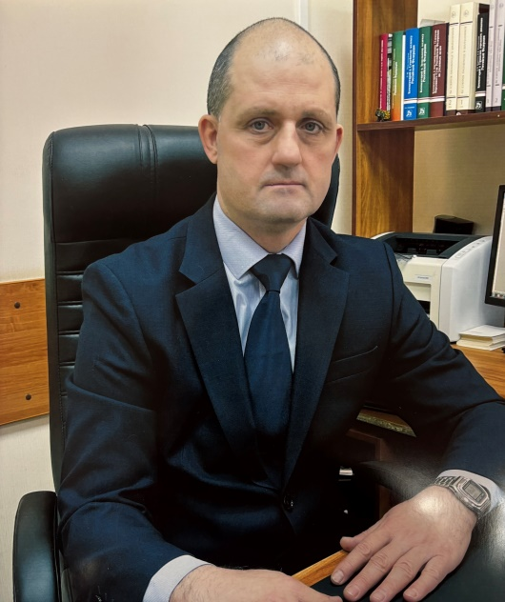

Таким образом, в связи с вышеуказанными изменениями с 13.05.2009 года Ульяновский районный суд Ульяновской области стал располагаться в трёх зданиях по следующим адресам:
- Ульяновская область, Ульяновский район, р.п. Ишеевка, ул. Ленина, д. 57;
- Ульяновская область, г.Новоульяновск, ул. Волжская, д. 26;
- Ульяновская область, Цильнинский район, с.Большое Нагаткино, площадь Революции, д. 10.
С 2009 года по настоящее время штатная численность суда составляет 59 человек, в том числе председатель, 2 заместителя председателя суда, 7 судей, помощник председателя суда, 8 помощников судей, 4 главных специалиста, 10 секретарей судебных заседаний, 6 секретарей суда, старший специалист 1 разряда и 19 сотрудников обслуживающего персонала.

С 2009 года по настоящее время изменений в структуре и штатной численности Ульяновского районного суда Ульяновской области не произошло.

